Отсчет по лабораторной работе №1

Работа с GIT и Markdown

Динькиев Валерий

Содержание

# Цель работы

Познакомиться с GIT и языком разметки Markdown.

# Задание

* Создать репозиторий на GitHub
* Выгрузить файлы на GitHub
* Сгенерировать ключ SSH
* Сделать свой первый релиз на GitHub

# Выполнение лабораторной работы

1. Установил имя и электронную почту
2. Установил параметры окончаний строк (рис. 1)
3. Установил отображения unicode (рис. 1)

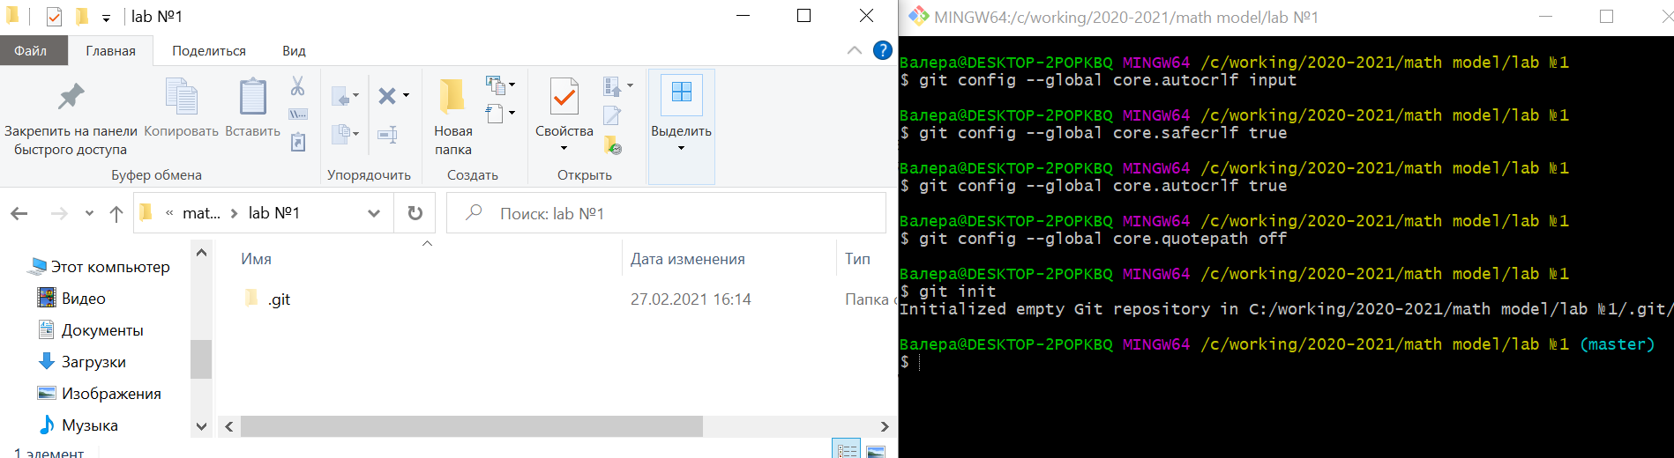

Figure 1: Установка параметров окончаний строк и отображения unicode

1. Создал репозиторий из своего каталога (рис. 2)
2. Добавил файл README.md в репозиторий (рис. 2)

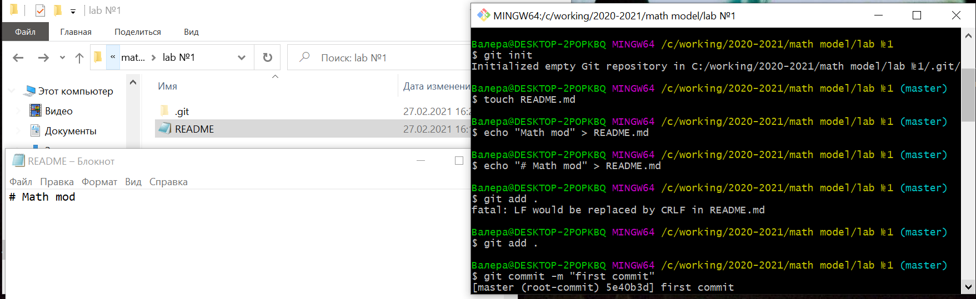

Figure 2: Создание репозитория из каталога

1. Создал репозиторий на GitHub и выгрузил содержимое каталога с помощью git push (рис. 3)

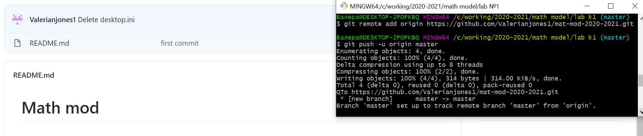

Figure 3: Репозиторий на GitHub

1. Сгенерировал ключ SSH и настроил его в GitHub (рис. 4)

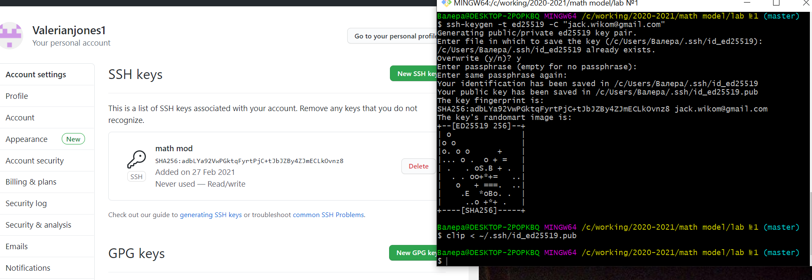

Figure 4: ключ SSH на GitHub

1. С помощью команды git clone выгрузил шаблоны презентации и отсчета (рис. 5)

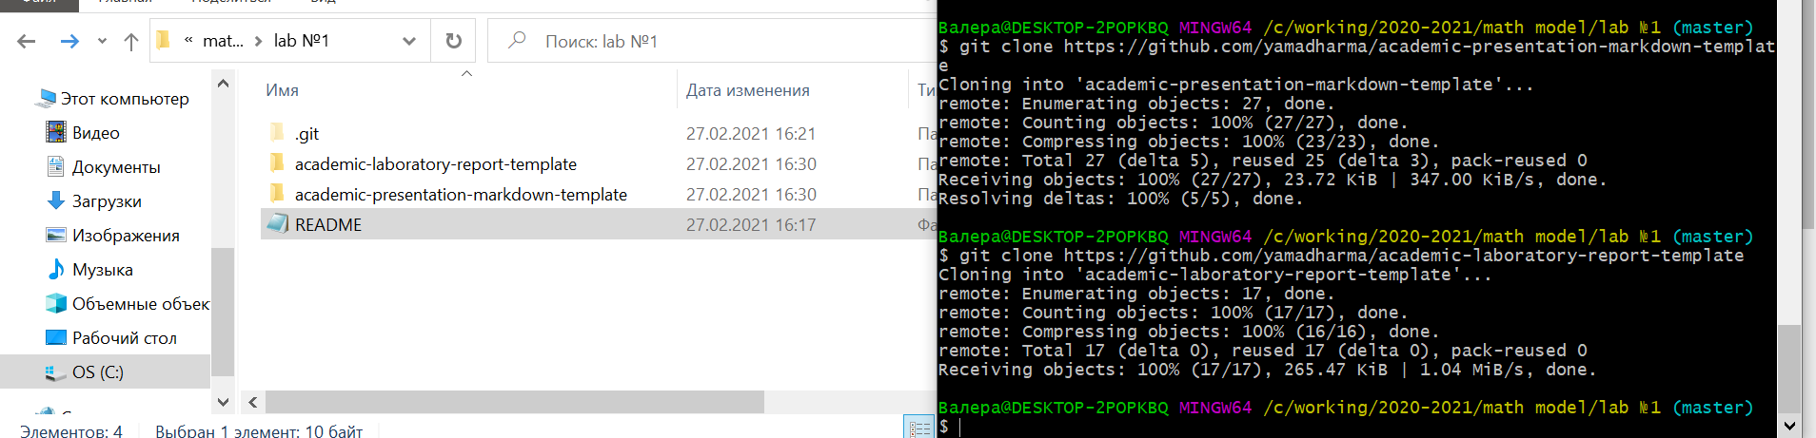

Figure 5: Шаблоны презентации и отсчета

1. Сделал первый релиз на GitHub (рис. 6)

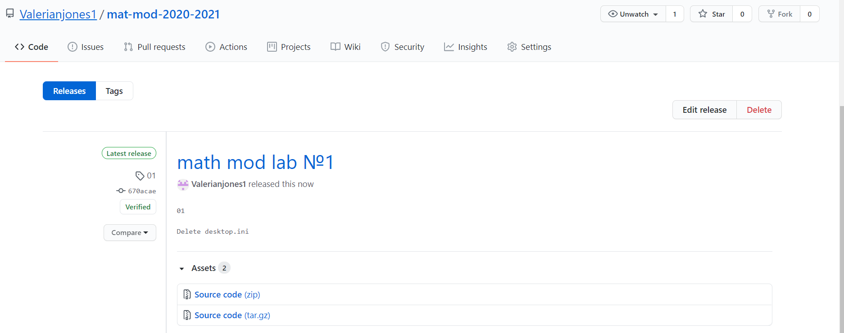

Figure 6: Мой первый релиз на GitHub

1. Проверил соединение SSH (рис. 7)

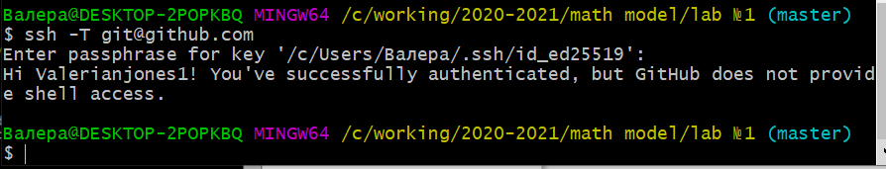

Figure 7: Проверка соединения SSH

# Выводы

Познакомился с GIT и языком разметки Markdown.